Lampiran 38
RIWAYAT HIDUP

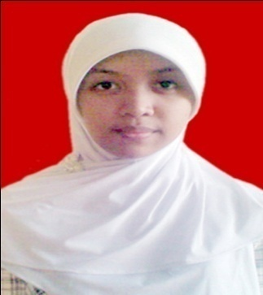
Vivi Novitasari, dilahirkan pada tanggal 3 Januari 1992 di Barru, Sulawesi Selatan. Anak pertama dari pasangan bapak Heri Sumanteri dan ibu Hj.Nurmin Mulai mengenal pendidikan tahun 1998 di SD Inpres Coppo Kabupaten Barru Kecamatan Barru dan tamat pada tahun 2004. Kemudian melanjutkan pendidikan ke SMP Negeri 3 Tanete Rilau Kecamatan Tanete Rilau Kabupaten Barru dan tamat pada tahun 2007. Pendidikan Menengah Atas pada tahun 2007 di SMA Negeri 1 Barru Kecamatan Barru Kabupaten Barru dan tamat pada tahun 2010. Pada tahun 2010 penulis melanjutkan pendidikan ke Universitas Negeri Makassar Jurusan Pendidikan Guru Sekolah Dasar (PGSD) Fakultas Ilmu Pendidikan pada Program Studi Pendidikan Guru Sekolah Dasar (PGSD).

